



RENTREE SCOLAIRE 2026 - 2027

La section sportive est une structure qui permet aux élèves de 6ème - 5ème - 4ème et de 3ème du collège, garçons comme filles, de concilier la pratique du football avec une scolarité normale.

Les objectifs de la section Football :
- Sur le plan scolaire : contribuer à la réussite des élèves à travers une valorisation de leur pratique. Les accompagner en cas de difficultés pour que chacun puisse acquérir les compétences nécessaires à un bon suivi de sa scolarité pendant le collège et une orientation réussie en fin de 3ème.
- Sur le plan sportif : Renforcer et acquérir de nouvelles compétences techniques, tactiques, physiques et mentales dans l’activité. Connaître le règlement et être en capacité de le faire respecter. Construire des repères simples qui leur permettent une analyse de leur pratique. Les ouvrir à d’autres activités sportives.
- Sur le plan social : apprendre à s’organiser, à se gérer en vue d’une autonomie plus grande dans leur pratique d’activités sportives et leur scolarité. Participer à leur éducation citoyenne à travers les notions de vie de groupe, d’initiative, de responsabilité et surtout de RESPECT.

Le recrutement :
Le recrutement se fera suite à l’étude des dossiers scolaires des élèves et en fonction des places prévues par niveau de classe. Les élèves hors secteur peuvent être recrutés dans la limite des places disponibles. La liste définitive sera établie et validée lors d’une commission présidée par la chef d’établissement M. VALLON
- L'attitude de l'élève dans le cadre scolaire est primordiale pour intégrer la section football. L’engagement en section Football demande de la VOLONTÉ, du RESPECT et de l’ENTRAIDE.

- Le niveau scolaire doit être au minimum satisfaisant pour ne pas amener l'élève au-devant de grosses difficultés. Le rythme étant soutenu, l’élève a besoin d’être organisé et bien suivi par sa famille.
- Le niveau footballistique est évalué lors de situations de jeu et d’exercices selon le profil des élèves.
- En cas de comportement irrespectueux, du non-respect du règlement intérieur de l’établissement, les candidats retenus ayant bénéficié d’une mesure dérogatoire, devront réintégrer l’établissement de leur secteur.

Le dossier de candidature complet :

La fiche de candidature au recto, remplie.
Le(s) bulletin(s) de l’année scolaire en cours.
    - DOSSIER COMPLET à RETOURNER au plus TARD pour le
Lundi 6 avril 2026 au secrétariat du collège ou par mail.
Téléphone : 0262 24 58 58 - Mail collège : ce.9740932v@ac-reunion.fr

    - LES TESTS SPORTIFS Football se dérouleront le
Mardi 7 avril 2026 à 16h00 au terrain de la Saline les Bains.

- Tous les élèves ayant rendu un dossier d'inscription complet sont automatiquement convoqués aux tests sportifs du mardi 7 avril à 16H00



Cochez
Fiche de candidature :

SECTION SPORTIVE FOOTBALL
COLLEGE LES AIGRETTES
Rentrée scolaire 2026-2027





6ème 5ème 4ème 3ème

Nom de l’élève : Prénom :
Date de naissance : / /

Nom et prénom du responsable légal :
Adresse (obligatoire et lisible) :

CODE POSTAL : VILLE :
N° DE TELEPHONE (parents) : / / / / . (obligatoire)
/ / / / .
Email (Parents) : @ (important) Demande de dérogation : OUI - NON (Entourez selon l’adresse postale)
ETABLISSEMENT scolaire actuel :
CLASSE :
CLUB ACTUEL (si licencié) : . Gardien de But : OUI - NON
DATE : / /

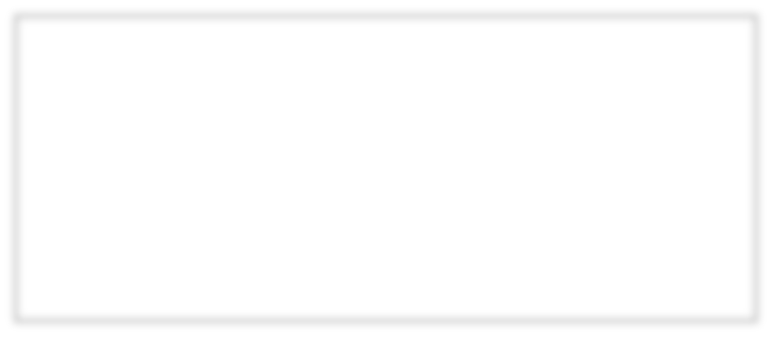
SIGNATURE du responsable légal :

Fiche à retourner par mail : POUR LE LUNDI 6 AVRIL 2026 dernier délai.
A l’attention de M. Le Principal : ce.9740932v@ac-reunion.fr.
Copie à Monsieur BERSAC : germain.bersac@ac-reunion.fr
N.B. : Conserver la 1ère feuille pour avoir les informations et la date des tests.

